理综化学（一）
一、选择题：
7．
解析：C 因为氯代烃和醇都可以发生消去反应，ClH₆C₃-有以下几种结构：
H₃C-H₂C-ClC-、H₃C-ClHC-H₂C-、ClH₂C-H₂C-H₂C-、(H₃C)₂ClC-、ClH₂C-CH(CH₃)-，5种；-C₂H₅O有以下结构：-CH₂CH₂OH、-CH（OH）CH₃、-OCH₂CH₃、-CH₂-O-CH₃, 4种，
两种基团连接苯环的对位，故有4×5=20种；故答案选C。
8．
解析：A 硅酸钠的水溶液俗称水玻璃，硅酸钠不能燃烧，不易挥发，能用作木材防火剂，故A正确；无磷洗涤剂是在洗涤剂的成分中去掉了导致水污染的磷元素，它不会降低碳排放，故B错误；铁、铜和海水构成了原电池，较活泼的金属铁作负极，铜作正极，负极上易失电子被腐蚀，所以加铜后能加快铁的腐蚀，故C错误；汽油不完全燃烧的生成物是CO，氮的氧化物与汽油是否完全燃烧无关系，故D错误。
9．
解析：D X、Y结构不相似，不可能互为同系物，A错；阿维A酯遇氢氧化钠溶液发生水解，而Y不可，B有误；1 mol阿维A酯中含1mol苯环和4mol碳碳双键，最多可与7mol氢发生加成，C错。
10．
解析：D Ba(OH)₂与NaHSO₄按物质的量之比1:2反应，正确的离子方程式为：Ba²⁺+2OH⁻+SO₄²⁻+2H⁺=BaSO₄↓+2H₂O，故A错误；硫离子水解只写第一步：S²⁻+H₂O
HS⁻+OH⁻，故B错误；当二氧化硫少量时产物是亚硫酸根离子，故C错误；D、氧化亚铁溶于稀硝酸发生氧化还原反应，合理且满足守恒关系，故D正确。
11．
解析：D 乙烧杯中亚铁离子变铁离子发生氧化反应，A错；甲烧杯中高锰酸根离子在酸性介质中，转化成锰离子和水，消耗氢离子，pH增大，B有误；电池工作时，乙杯中因亚铁离子变铁离子，负电荷减少，正电荷增多，故硫酸根离子会流向乙烧杯，C错。
12．
解析：C A．加热时，①上部汇集了固体NH₄Cl，是由于加热时氯化铵分解生成氨气和氯化氢，氨气和氯化氢在试管的顶部反应生成氯化铵，不是NH₄Cl的热稳定性比较好，故A错误； B．加热时氨气逸出，②中颜色为无色，冷却后氨气溶解②中为红色，加热时，③溶液均变红，冷却后又都变为无色，故B错误；C.2NO₂ （g）⇌N₂O₄（g）△H=-92.4kJ/mol，正反应为放热反应，升高温度平衡向逆反应方向移动，则颜色变深，④中浸泡在热水中的容器内气体颜色变深，反之变浅，所以浸泡在冰水中的容器内气体颜色变浅，故C正确； D．氯化铵受热分解，与氨气和氯化氢反应生成氯化铵不是可逆反应，因前者须加热，后者只要在常温下，故D错误。
⁺
13．
解析：C 有AgCl必有AgCl (s) Ag⁺(aq)＋Cl－(aq)，A正确；AgCl浊液中滴加氨水后可得到澄清溶液的事实证明B结论成立；加入浓硝酸后，Ag⁺ + 2NH₃· H₂O Ag(NH₃)₂ + 2H₂O逆向移动，最终导致AgCl (s) Ag⁺(aq)＋Cl－(aq)逆向移动，D成立。

二、非选择题：
26．实验室用……
解析：（1）冷水要充满整个冷凝管就应该从冷凝管下管口通入；（2）因为酯化反应是可逆反应，所以不断从分水器下部分出生成的水，可以使平衡正向移动，提高酯的产率；当分水器中的水层不再增加时，说明反应达到终点；（3）产品的精制过程步骤②中，反应液中还会有少量乙酸和正丁醇，第一次水洗的目的是除去乙酸及少量的正丁醇；用饱和Na₂CO₃溶液洗涤有机层，除去产品中含有的乙酸等杂质；（4）分液漏斗使用时注意事项：使用前要检查活塞处和上口处是否漏水，故A错误；装入分液漏斗内液体的总体积以不要超过分液漏斗容积的12为宜，装得太多不利于液体的混合，故B错误；振荡液体时要倒置分液漏斗，这样有利于液体的混合，故C错误；分液时，上层液体从上口倒出，下层液体由下口放出。从下口放出液体时，要将上端玻璃塞的小孔或凹槽对准颈部的小孔使漏斗内外相通，及时关闭活塞，防止上层液体流出，故D正确。（5）沸点大于140℃的有机化合物的蒸馏，一般不用水冷凝管而用空气冷凝管，防止因温差过大，冷凝管炸裂。（6）正丁醇的质量=0.8 g/mL×13.5mL=10.8g；冰醋酸的质量=1.045g/mL×7.2mL=7.524g；先根据方程式判断哪种物质过量，以不足量的为标准进行计算。
理论上7.524g乙酸完全反应生成酯的质量为xg，需正丁醇的质量是yg．
乙酸和正丁醇的反应方程式为
CH₃COOH+CH₃CH₂CH₂CH₂OH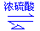CH₃COOCH₂CH₂CH₂CH₃+H₂O
60g 74g 116g 18g
7.524g yg xg
所以x=14.5g y=9.3g＜10.8g 所以正丁醇过量，乙酸正丁酯的产率=11.6g÷14.5g×100%=80%；
13．往2L密闭容器中充入NO₂，在三种不同条件下发生反应：
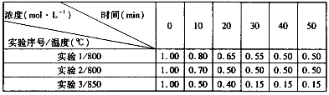
，实验测得NO₂的浓度随时间的变化如下表（不考虑生成N₂O₄）

下列说法正确的是
A．实验2比实验1的反应容器内压强减小
B．实验2比实验l使用了效率更高的催化剂
C．实验1比实验3的平衡常数大
D．实验2和实验3可判断该反应是放热反应

26．2014年……（14分)
答案：共14分，每空2分
（1）b(1分) 2.67(8/3)
（2）①40% (2分) 0.027mol/(L·min) ②c d (2分) ③ 2mol 2:1(1分)
（3）4CO(g)＋2NO₂(g)N₂(g)＋4CO₂(g) △H=-a+b-2c kJ·mol⁻¹
28．
答案：（共15分）
（1）+571.2 （3分）
（2）途径1：① CO₃²⁻+Ba²⁺ =BaCO₃↓（2分） ② BaO＋9H₂O＝Ba(OH)₂·8H₂O（2分）
途径2：20℃或常温（2分，答其他温度不得分）
20℃时4种物质中Ba(OH)₂·8H₂O溶解度最小（2分，答常温得分，不答温度不得分）
（3）BaS＋CuO＋9H₂O＝Ba(OH)₂·8H₂O＋CuS（2分，反应物生成物和配平各1分）
为减少过滤过程中Ba(OH)₂·8H₂O的损失（2分）
36．[化学——选修2：化学与技术 ]( 15 分）
解析：
（1）热交换器，增加SO₃与浓硫酸的接触面积，利于SO₃的吸收；
（2）1．2:1（或6:5），用氨水吸收；
（3）A、C；
（4）B、C、D；
（5）CaCO₃CaO+CO₂↑；2SO₂+2CaO+O₂2CaSO₄
高温
=
高温
=
（或2SO₂+2CaCO₃+O₂2CaSO₄+2CO₂）
高温
=
37．（15分）
解析：元素X、Y、Z、W、Q均为短周期元素，原子序数依次增大．X基态原子核外电子分布在3个能级，且各能级电子数相等，其电子排布为1s²2s²2p²， 则X为C；Z是地壳中含量最多的元素，则Z为O，所以Y为N；W是电负性最大的元素，则W为F，元素Q的核电荷数等于Y、W原子最外层电子数之和，则Q的核电荷数为5+7=12，则Q为Mg；另有R元素位于周期表第4周期第VIII族，价层电子中有两个未成对电子，电子排布为1s²2s²2p⁶3s²3p⁶3d⁸4s²，则R为Ni元素，
（1）微粒CO₃²⁻的中心原子价电子数4+(4+2-2×3)/2=4，为sp³杂化，化合物NF₃的空间构型与氨气相似，为三角锥形；
（2）R的原子序数为28，其基态原子电子排布式为1s²2s²2p⁶3s²3p⁶3d⁸4s²或[Ar]3d⁸4s²；
（3）Mg位于顶点，个数为8×1/8=1，C位于体心，个数为1，Ni位于面心，个数为6×1/2=3，则晶体的化学式为MgCNi₃或MgNi₃C，Q与R最近距离在面上，1个Q紧邻R原子的个数为3×8×1/2=12；
（4）R的氢氧化物能溶于含XY⁻离子的溶液生成一种配离子[R(XY)₄]²⁻，该反应的离子方程式是
Ni(OH)₂+4CN⁻=[Ni（CN）₄]²⁻+2OH⁻，弱酸HXY分子，结构式为H-C≡N，单键为σ键，三键中有1个σ键、2个π键，则存在的σ键与π键的数目之比为1：1；
答案：
（1）sp² （2分） 三角锥形（2分）
（2）1s²2s²2p⁶3s²3p⁶3d⁸4s² 或[Ar]3d⁸4s² （2分）
（3）MgNi₃C （2分） 12（2分）
（4）Ni(OH)₂＋4CN－Error: Reference source not found [Ni(CN)₄]²⁻＋2OH－（3分） 11（2分）
38．[化学—选修5 有机化学技术] (15分)
答案：(1)1 (1分) 还原反应 (1分)
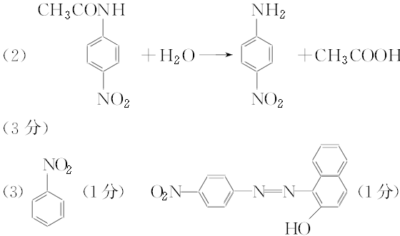
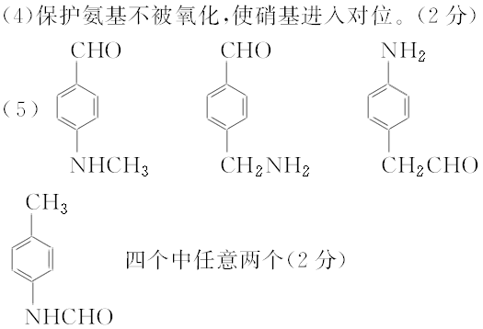
（6）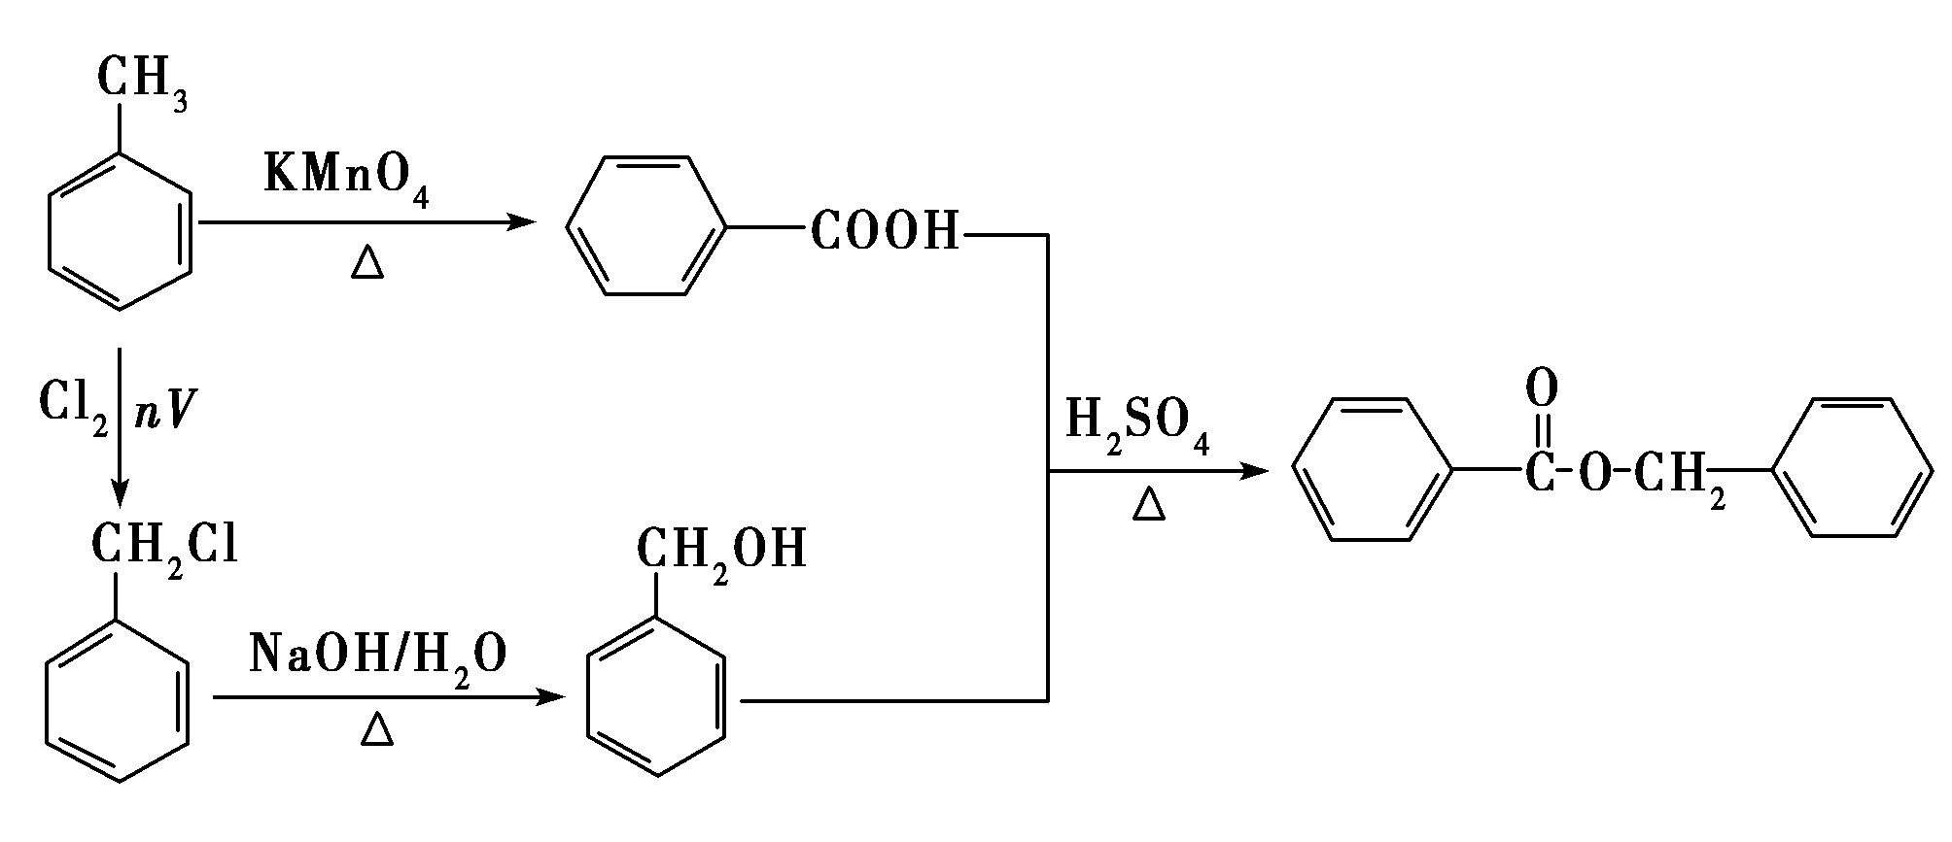
(4分，其他合理方案也给分)

